Отчет предметной недели по английскому языку
Согласно плану ШМО учителей английского языка с 14.02.22г. по 19.02.22г. проходила предметная неделя по английскому языку в ГКОУ «РД БСШИ №3».
Учителями английского языка и учениками школы была организована выставка творческих работ и тематических стенгазет по предмету.
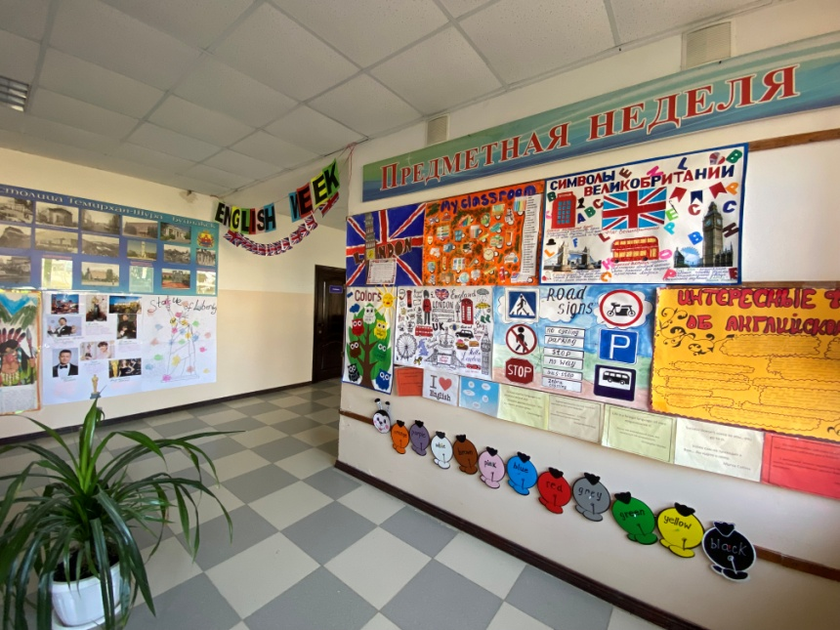
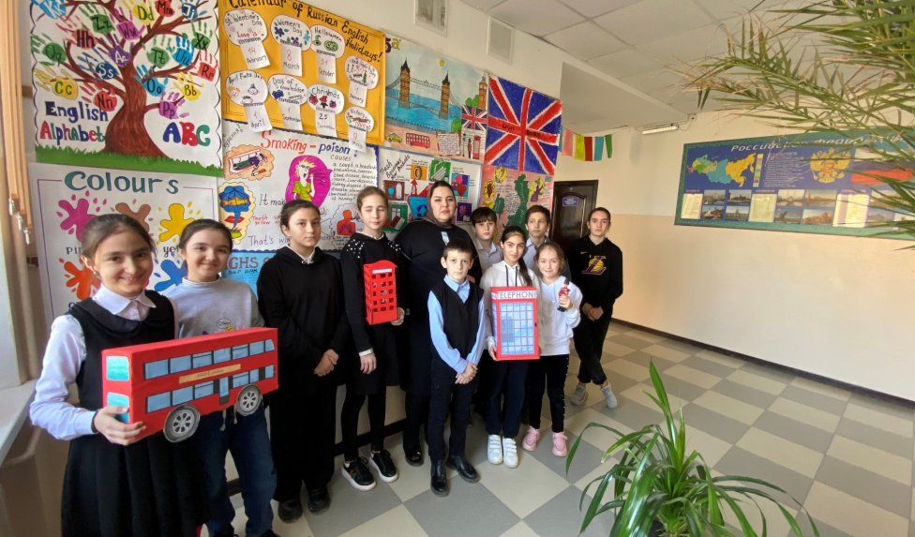
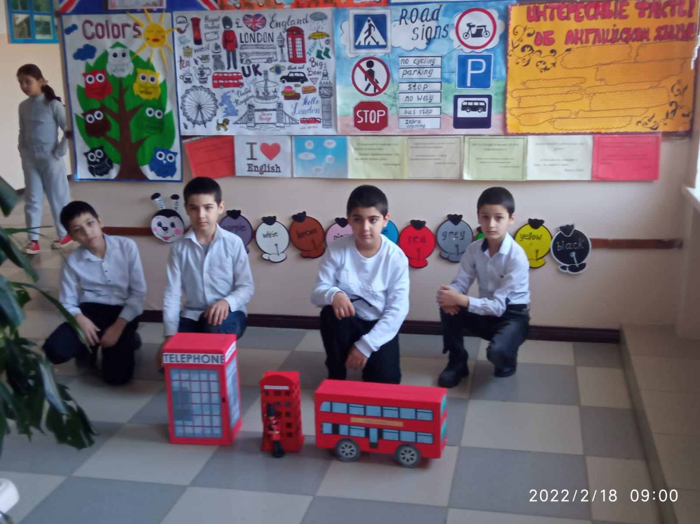
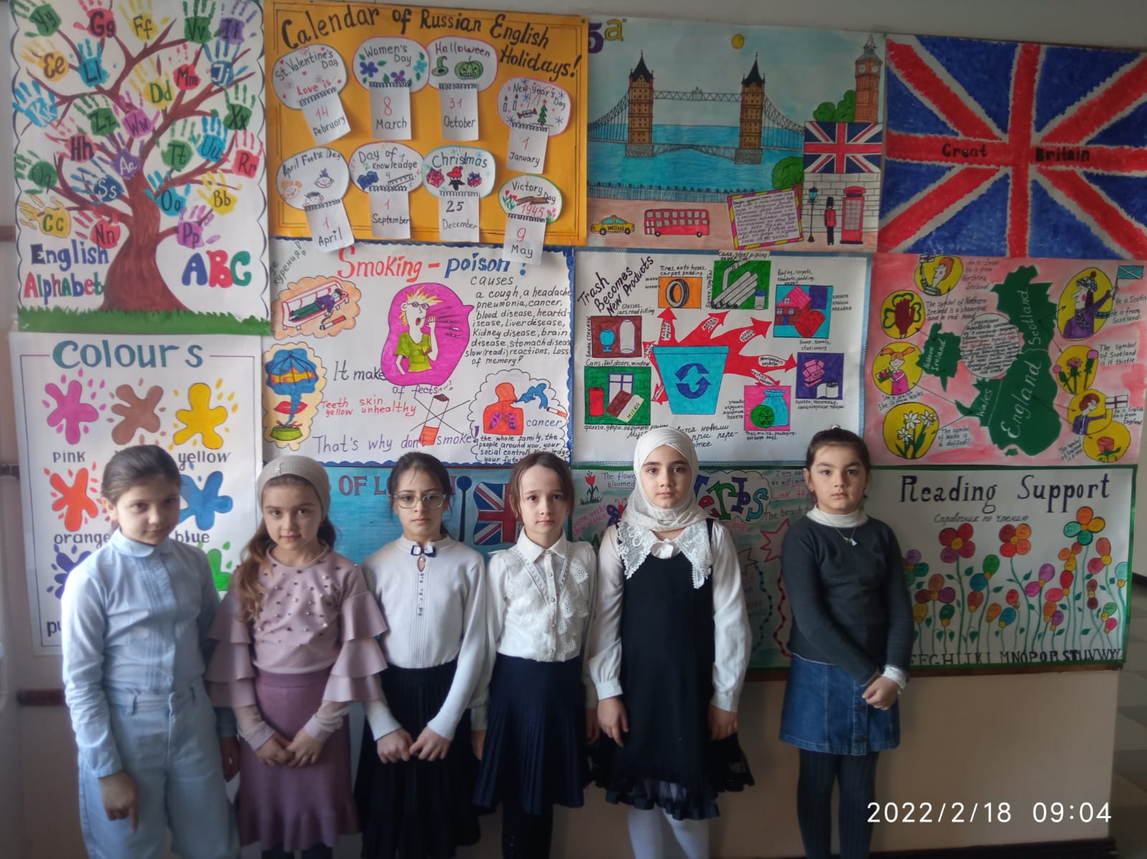

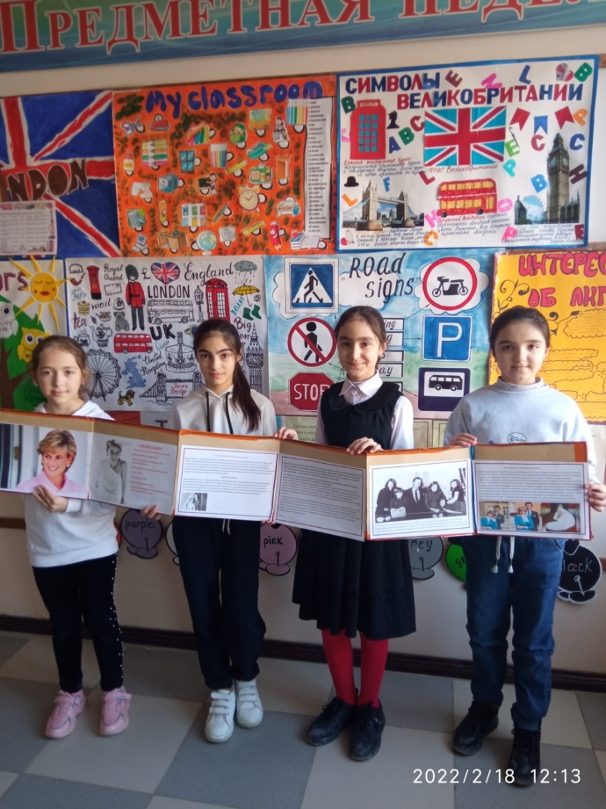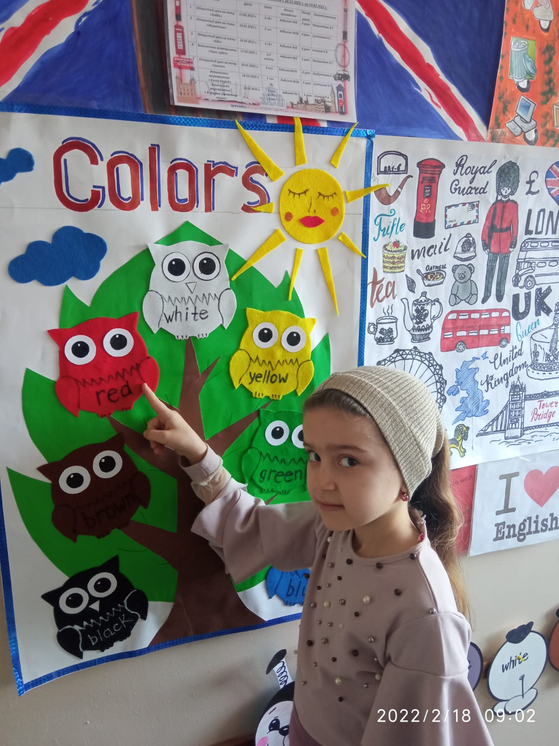

15.02.22г. открытый урок на тему: «Хобби» в 5 «б» классе провела учитель английского языка Магомедовап А.Г.
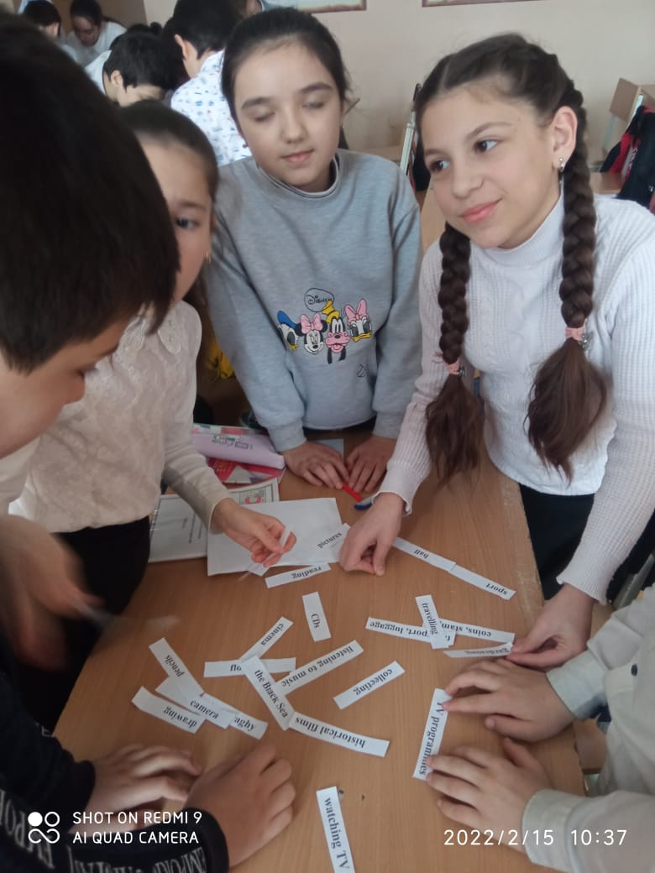
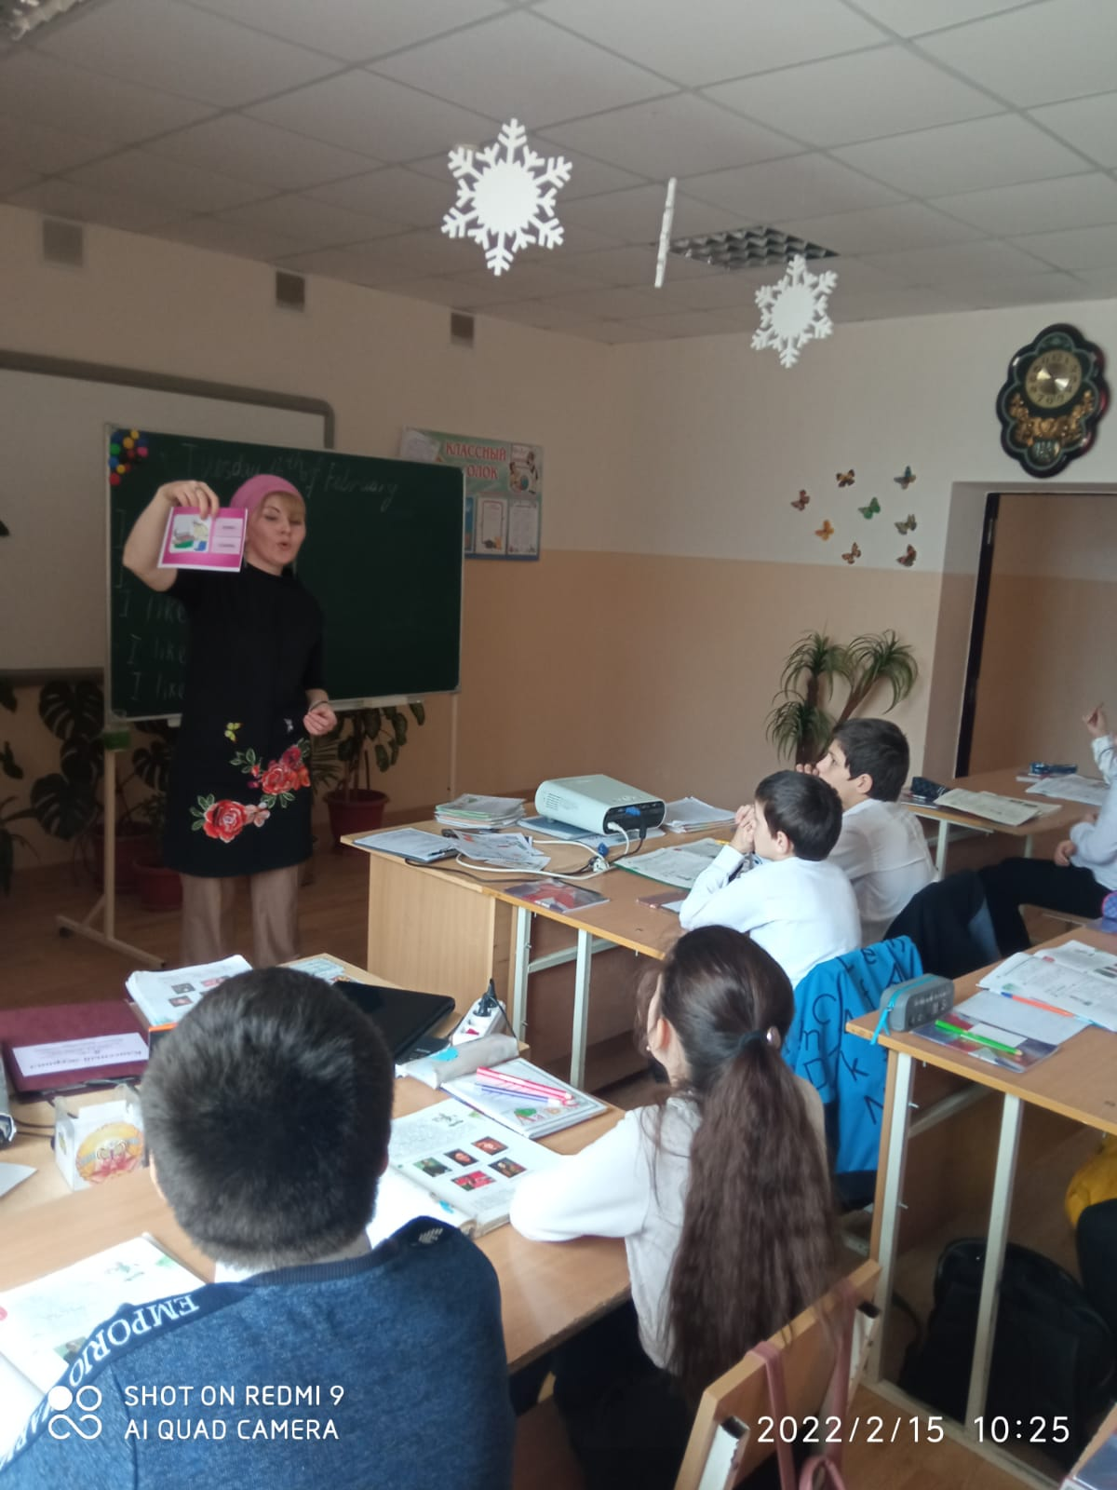

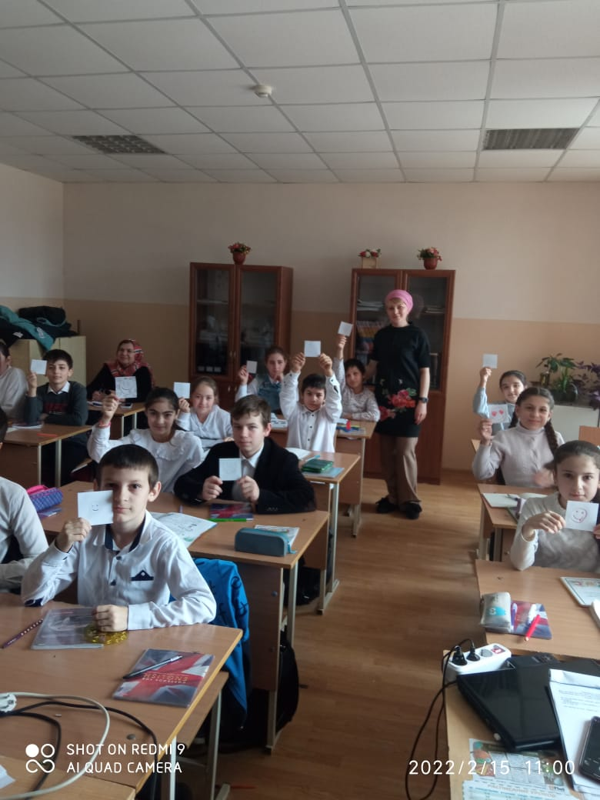
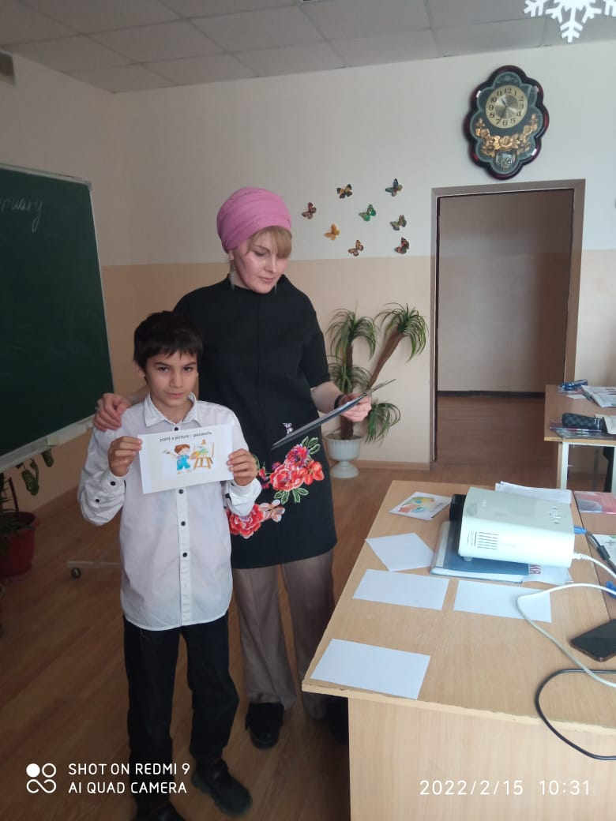

16.02.22г. открытый урок на тему: «Животные» в 7 «а» классе провела учитель английского языка Султанова К.Г.
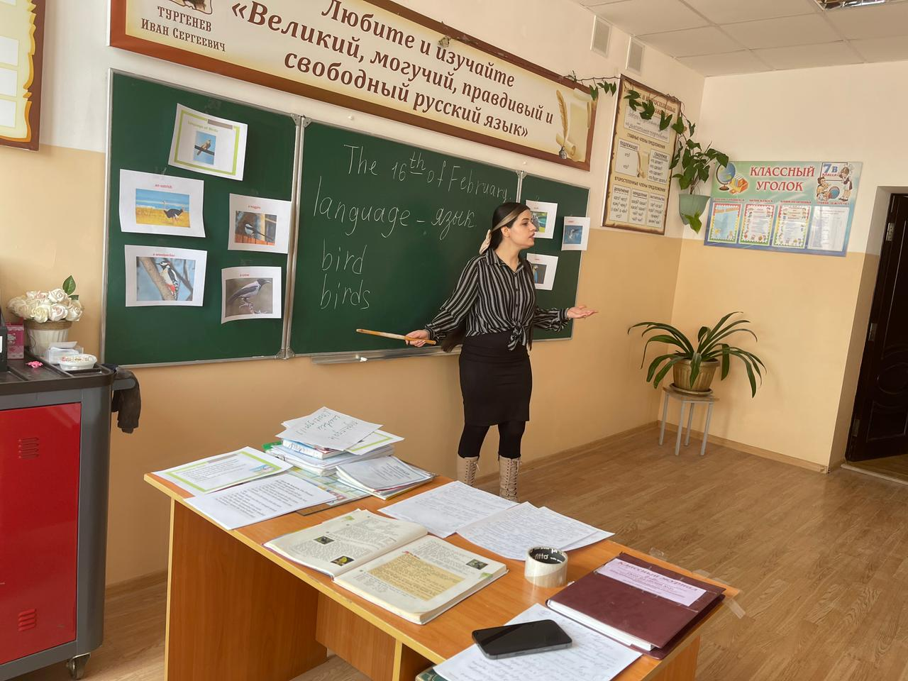
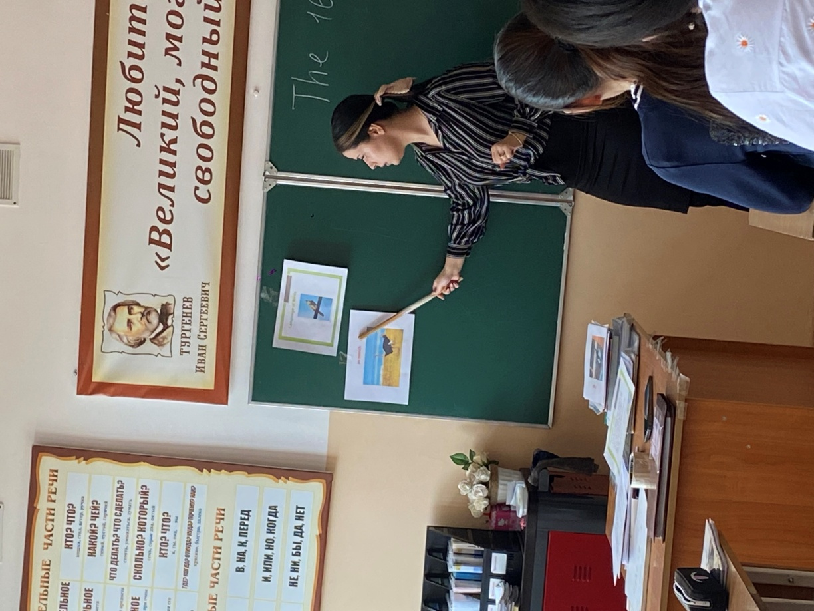
16.02.22г. открытый урок на тему: «Еда» в 4 «б» классе провела учитель английского языка Асанова Р.А.
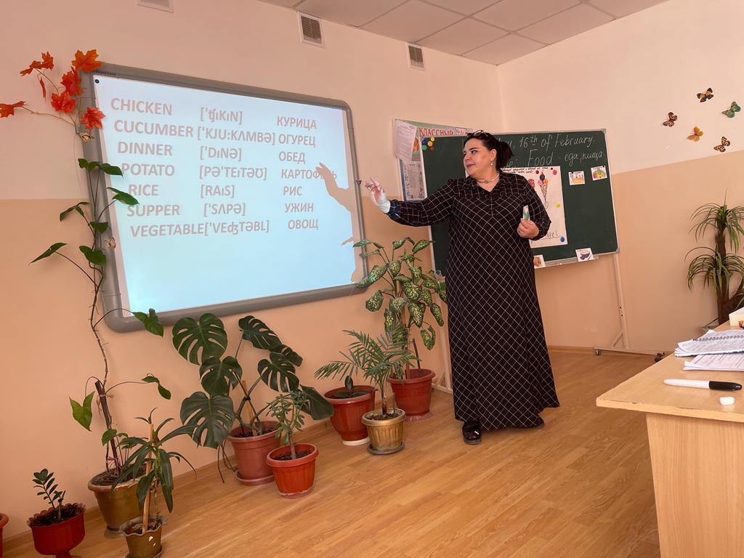

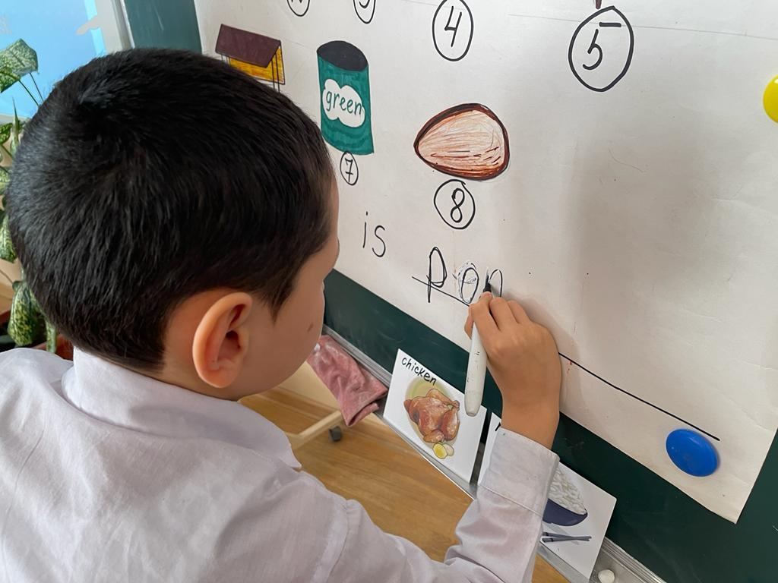
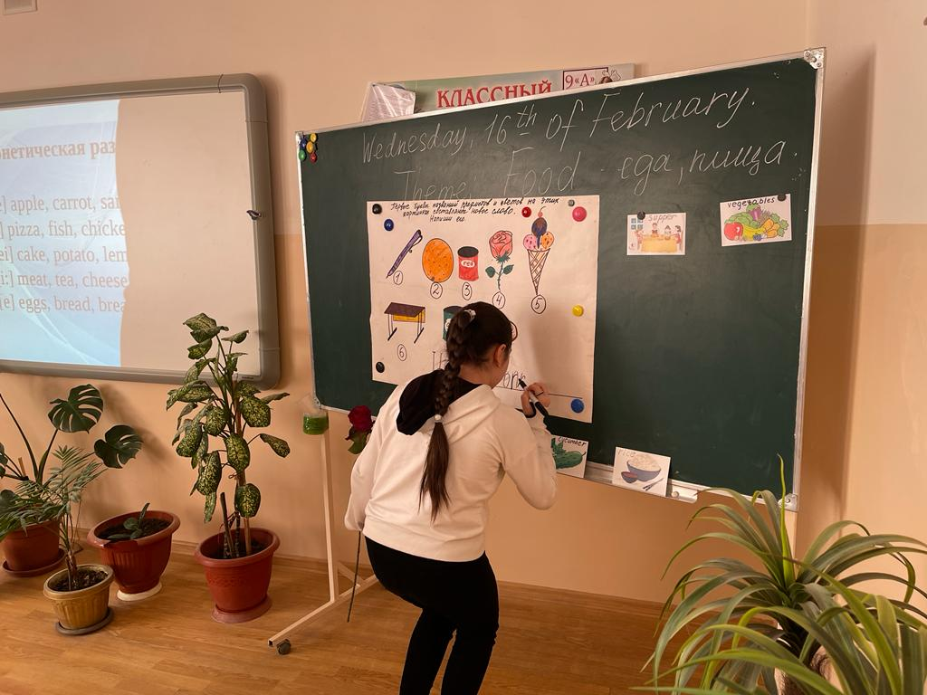

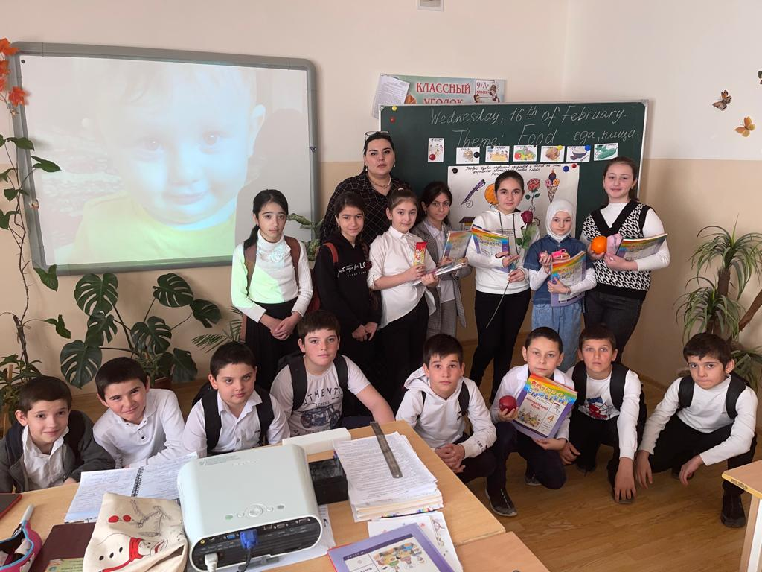

17.02.22г. среди учащихся 5-7 классов внеклассное мероприятие: «Поле Чудес» провела учитель английского языка Магомедова А.Г.
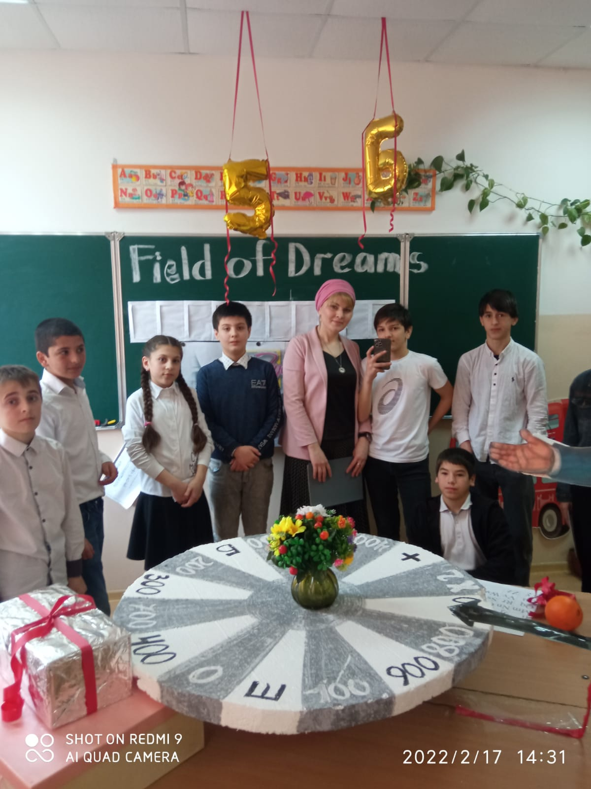
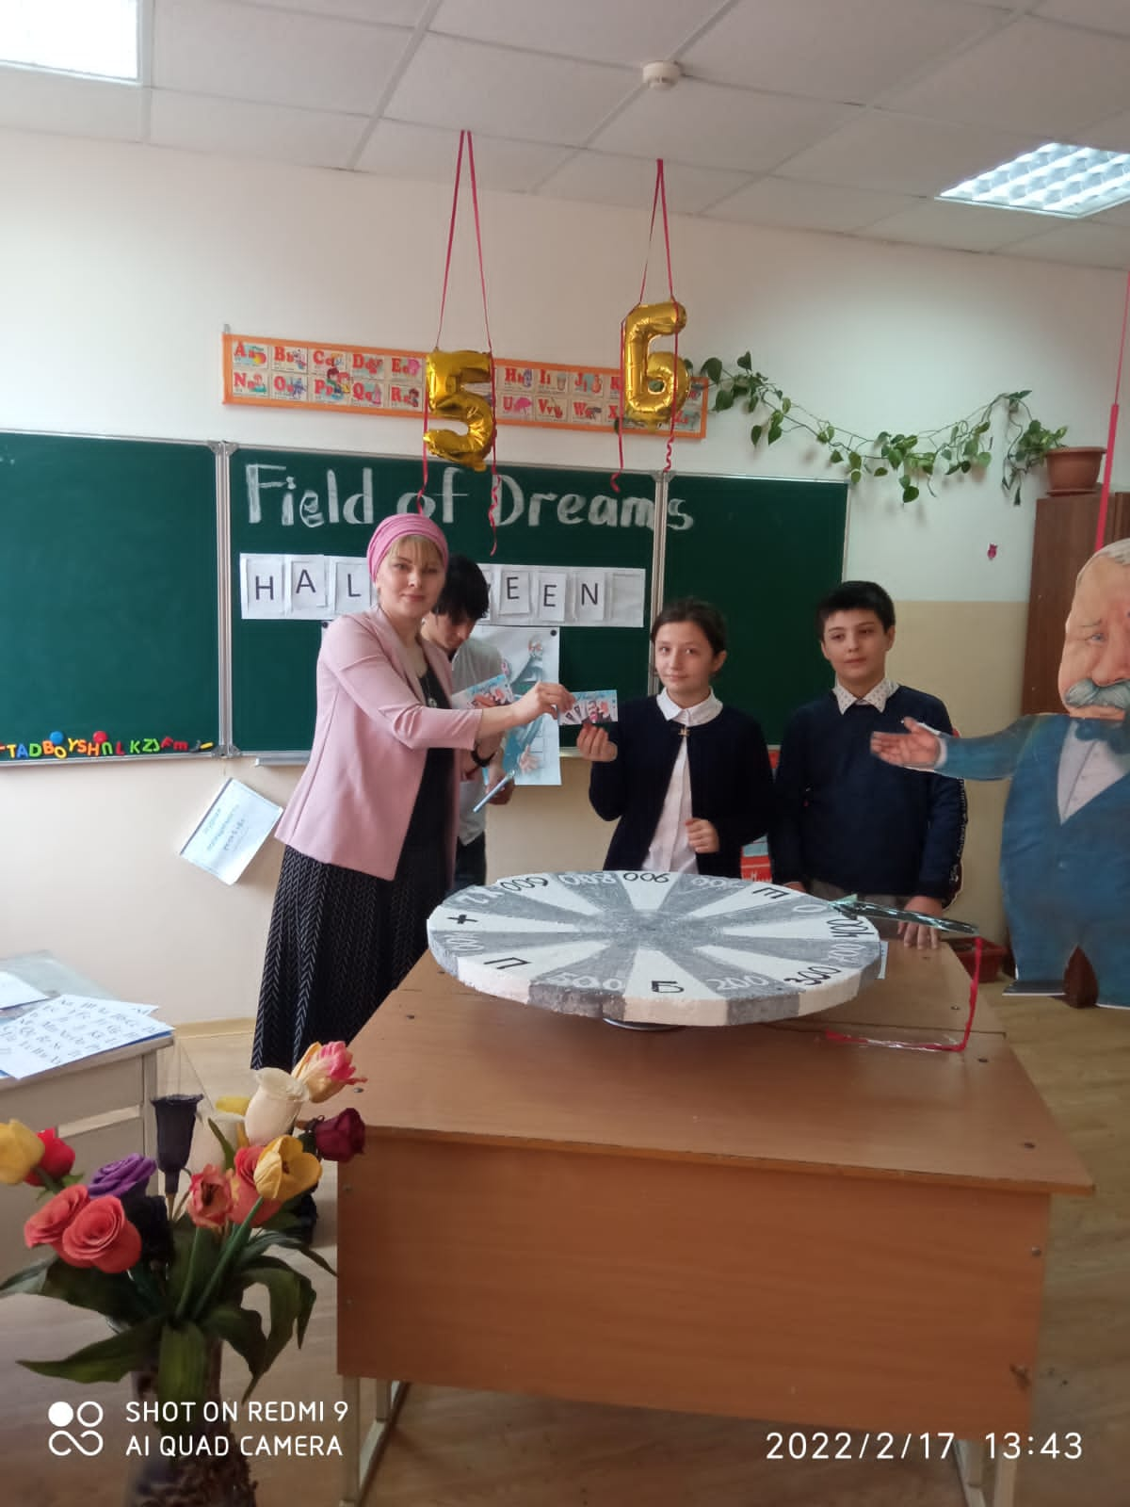
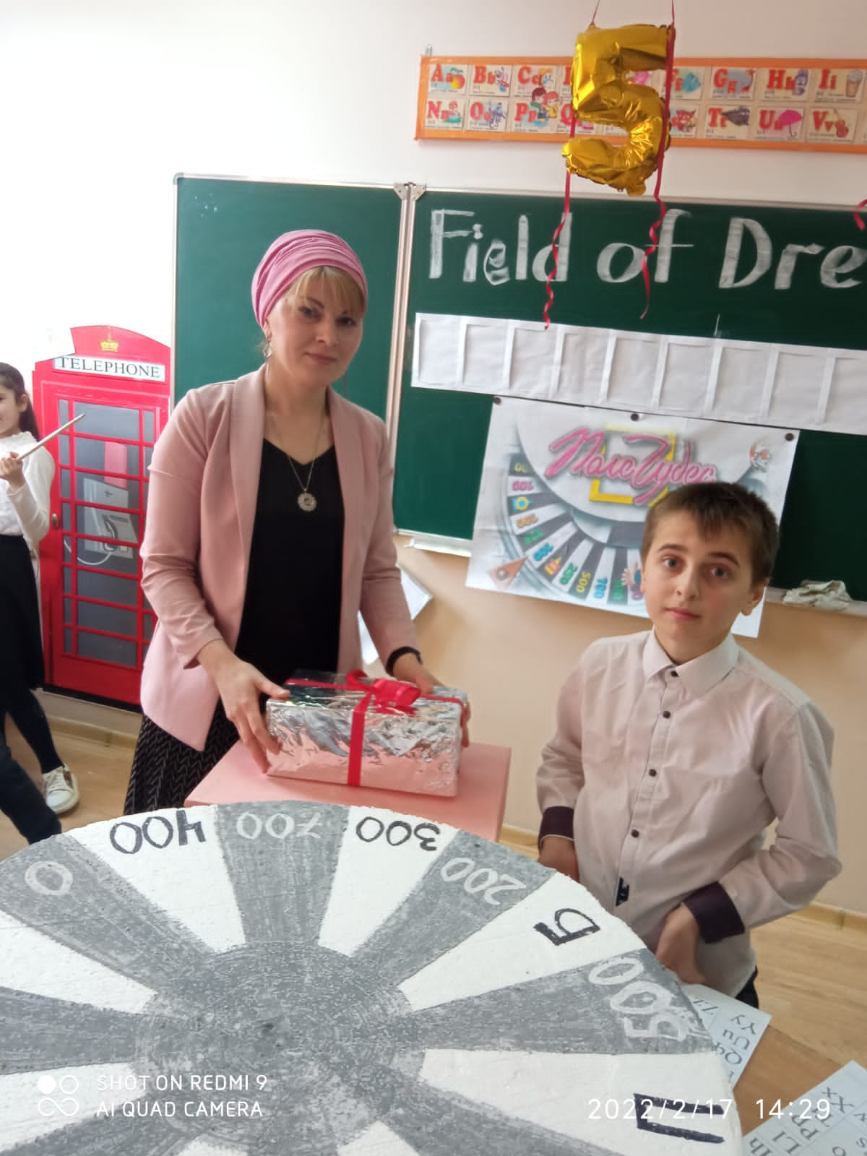
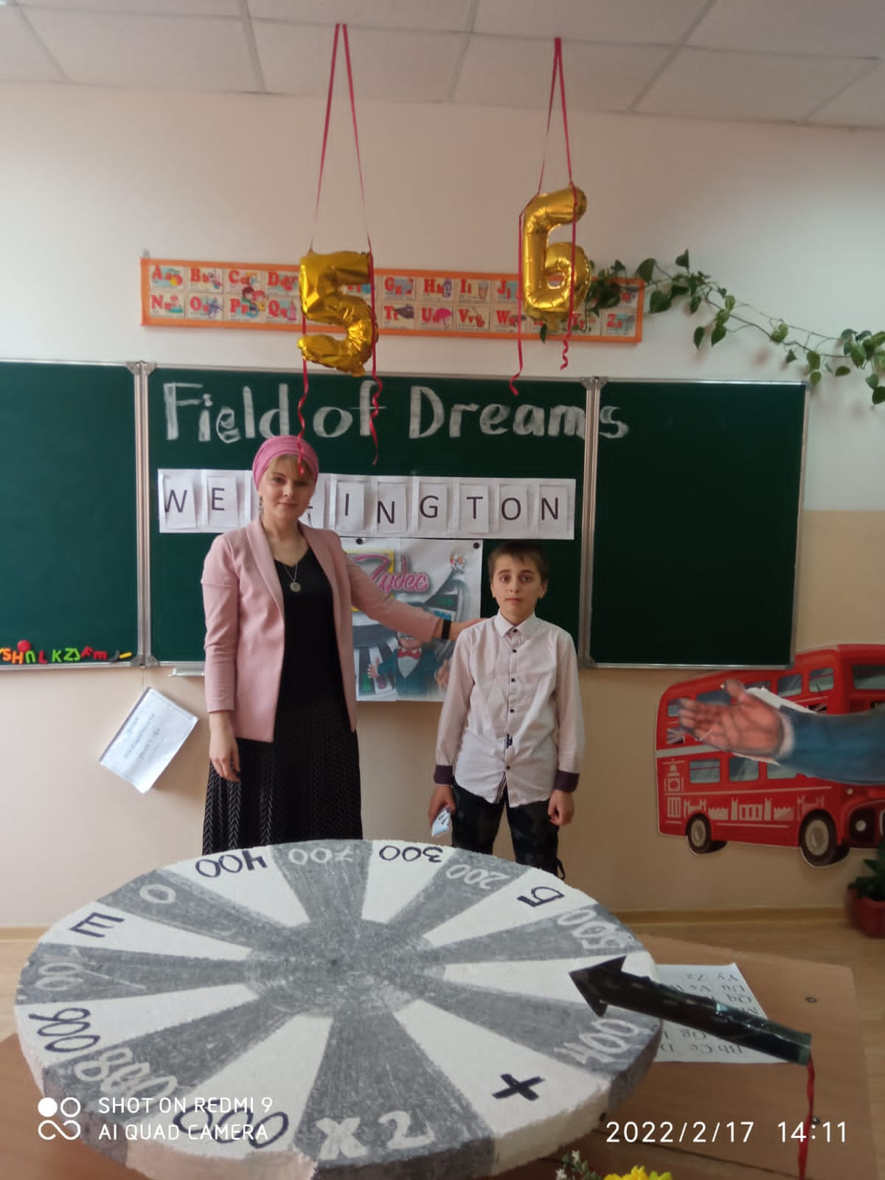
18.02.22г. открытый урок на тему: «Цвета» в 3 «в» классе провела учитель английского языка Хасбулатова Р.И.
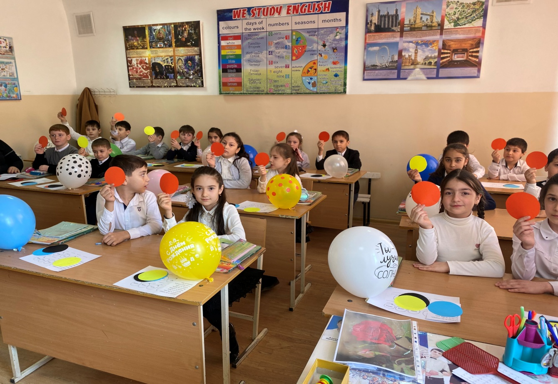

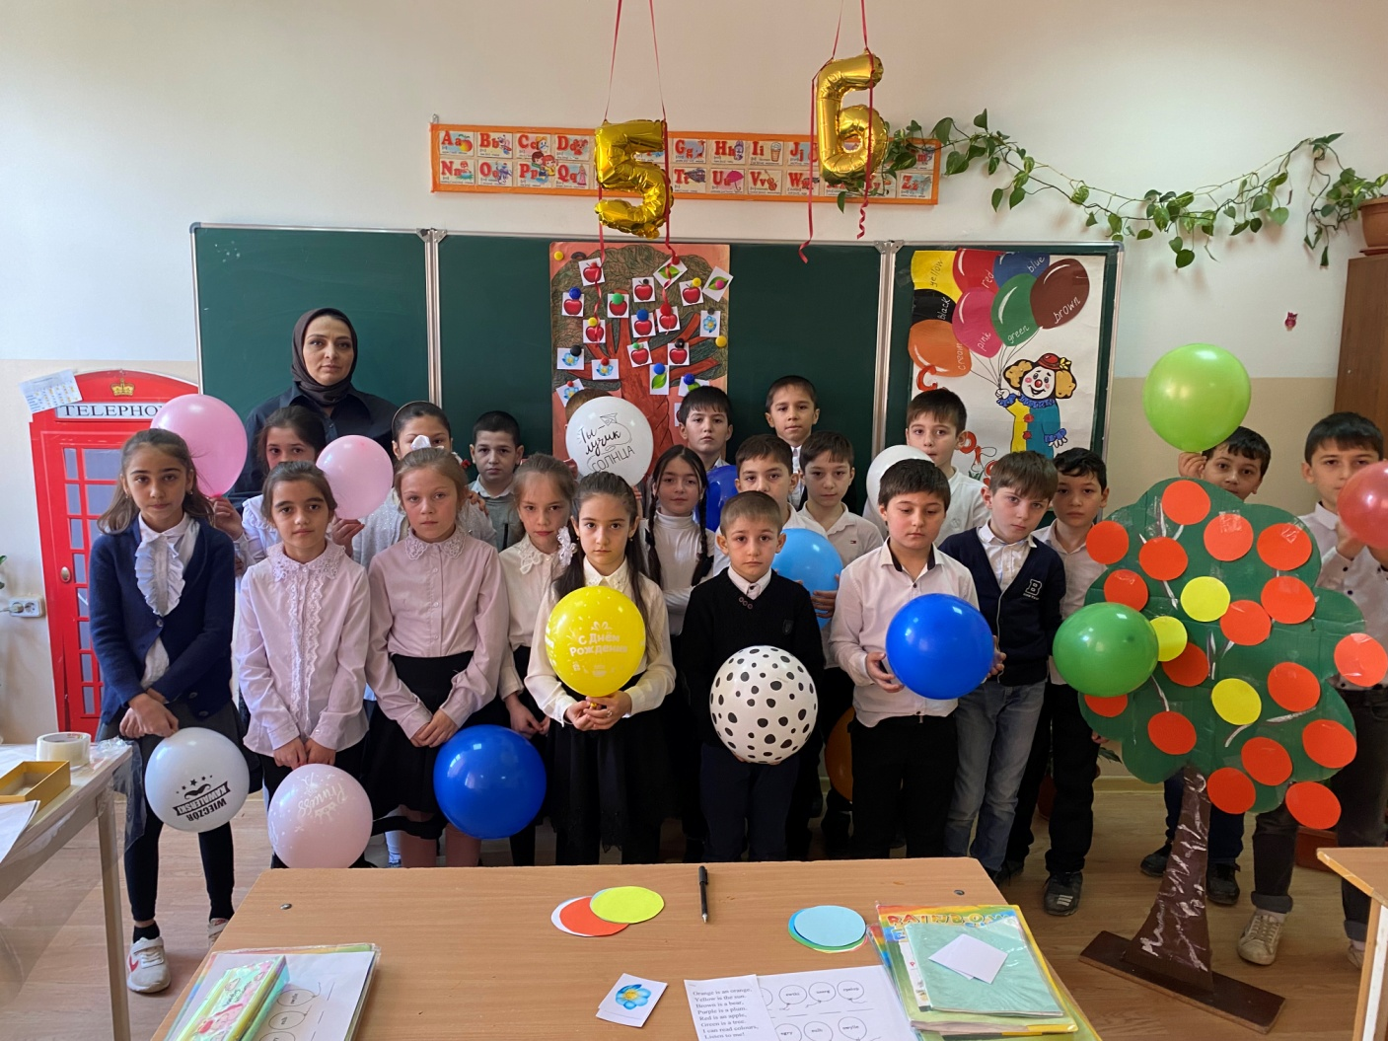

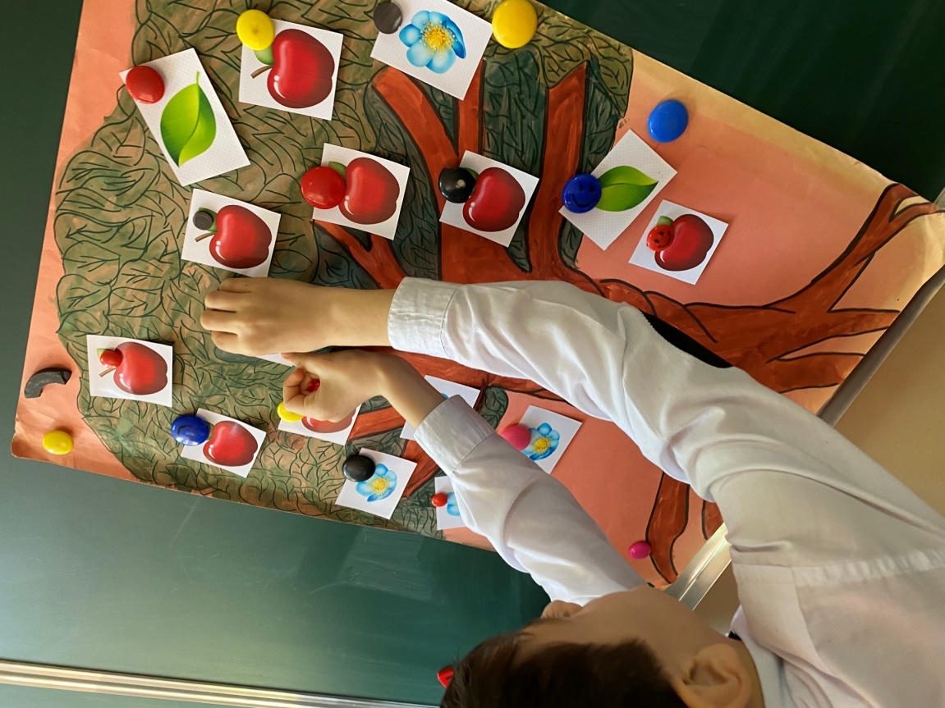
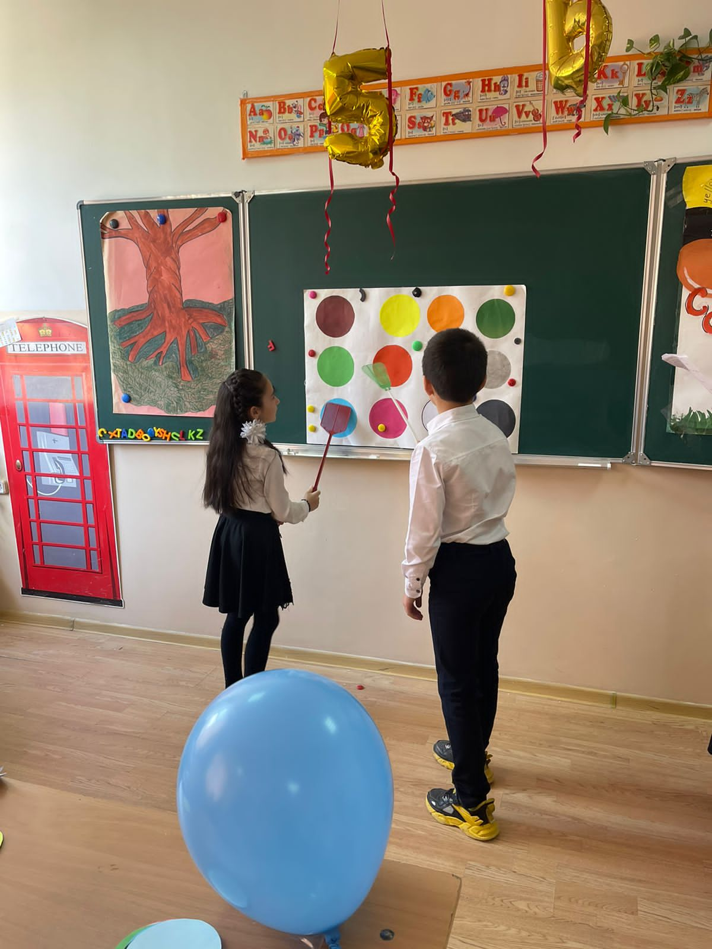
18.02.22г. внеклассное мероприятие: « Funny English» в 3 «в» классе провела учитель английского языка Султанова К.Г.
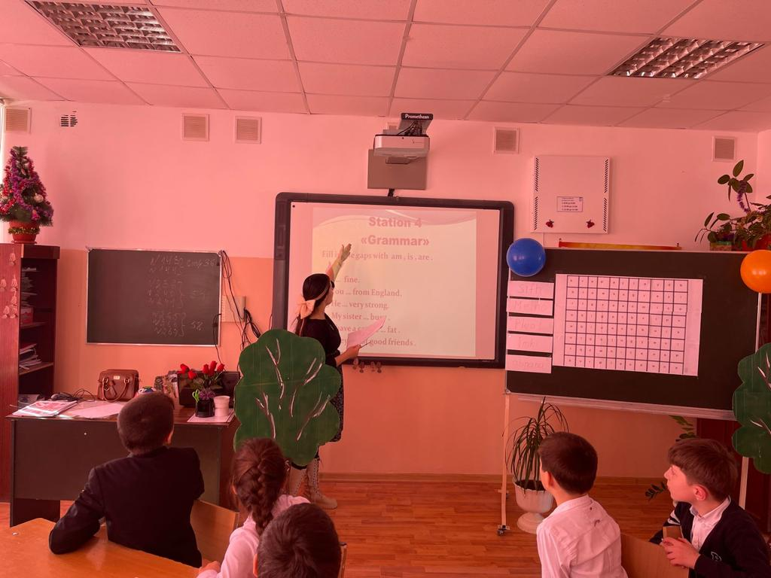

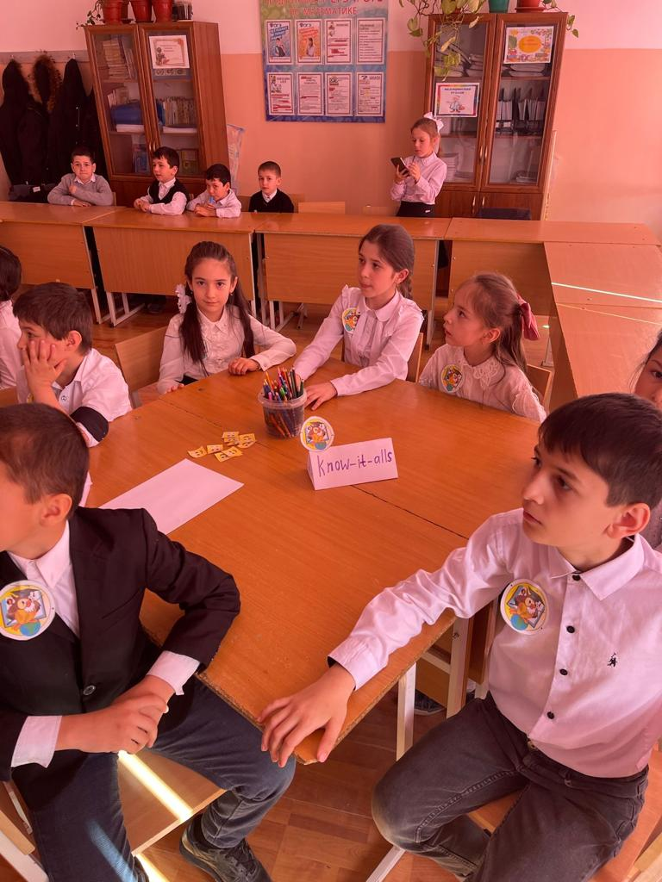
19.02.22г. учителями английского языка Асановой Р.А. и Хасбулатовой Р.И. было проведено внекласнное мероприятие: « В стране изучаемого языка» среди учащихся 6 «а» 6 «б» 6 «в» классов.
